检 测 报 告

试验名称：坐垫体压分布
主检： |  | 日期： | 2024年01月16日
审核： |  | 日期： | 2024年01月17日
批准： |  | 日期： | 2024年01月17日

北京光华荣昌汽车部件有限公司实验室

声 明

- 报告无实验室“检测专用章”无效。
- 报告无主检、审核、批准人签字无效。
- 报告涂改无效。
- 复制报告未重新加盖“检测专用章”无效。
- 对检测报告若有异议，请收到报告后15个工作日内通知实验室。
⑹ 送样检测仅对样品负责。
⑺ 电子版报告无安全密码无效。

试验单位：北京光华荣昌汽车部件有限公司实验室
地 址：北京市昌平区流村镇工业园区
电 话： (010) 60793358-5711 邮 编：102200

样品名称 | A6坐垫总成（失效件）  A6坐垫总成（全新件） | 车 型 | A6
样品件号 | / | 样品数量 | 2件
委托单位 | 智能气控开发部 | 生产单位 | /
送样者及其 联系方式 | 李子坤  电话：13821176936 | 送样日期 | 2025年1月6日
试验地点 | 北京光华荣昌汽车部件有限公司  实验室 | 试验日期 | 2025年1月6日
试验项目 | 坐垫体压分布
试验标准 | 详见编号GR20250106SQS002申请单
样品状态 | PV
试验结论 | 对2025年1月6日智能气控开发部送检的A6坐垫总成（失效件）/A6坐垫总成（全新件）按照编号GR20250106SQS002申请单进行坐垫体压分布检测，只提供能数据不评价。
备 注 | /

一、试验条件
试验时间： | 2025年1月6日—2025年1月6日
试验地点： | 北京光华荣昌汽车部件有限公司实验室
试验人员： | 李亚平
环境温/湿度： | 温度：23℃；湿度：52%
二、试验仪器设备
序号 | 设备名称 | 设备编号 | 规格型号 | 厂家 | 精度 | 有效期
1 | 体压分布测试仪 | Q-020 | CONFORMat | 北京麦斯科技（代理） | 校正后达5% | /
三、试验方法及评价标准
1、试验方法
将体压分布测试仪按照操作规程安装在试验座椅上，由身高175cm、体重(80±5)kg乘坐3分钟，检测其压强及接触面积的情况
2、评价标准
不评价
四、标准偏离
1、标准偏离
/
五、试验结果
1、试验结果
样件名称 | 样件编号 | 结果描述
A6坐垫总成（失效件） | 002-001-202501 | 开腿坐 | 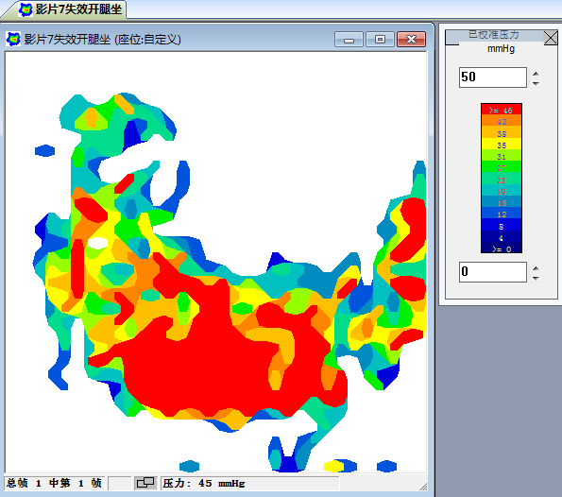
A6坐垫总成（失效件） | 002-001-202501 | 正坐 | 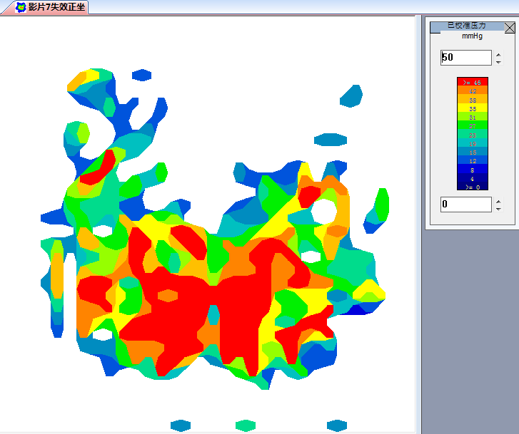
A6坐垫总成（全新件） | 002-002-202501 | 开腿坐 | 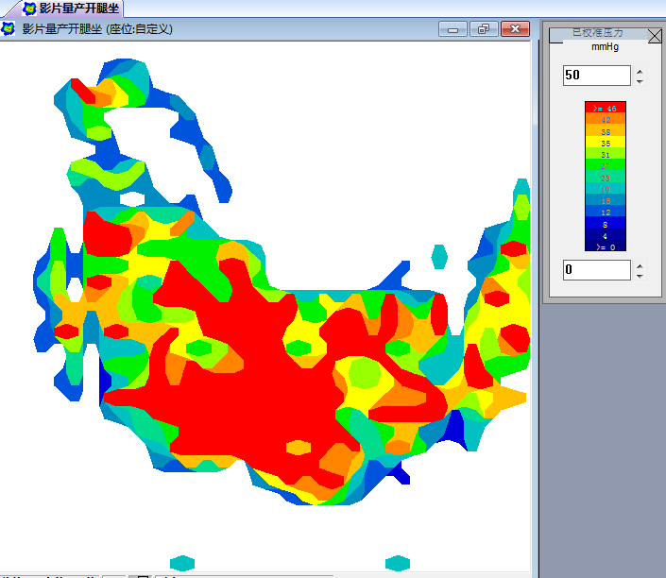
A6坐垫总成（全新件） | 002-002-202501 | 正坐 | 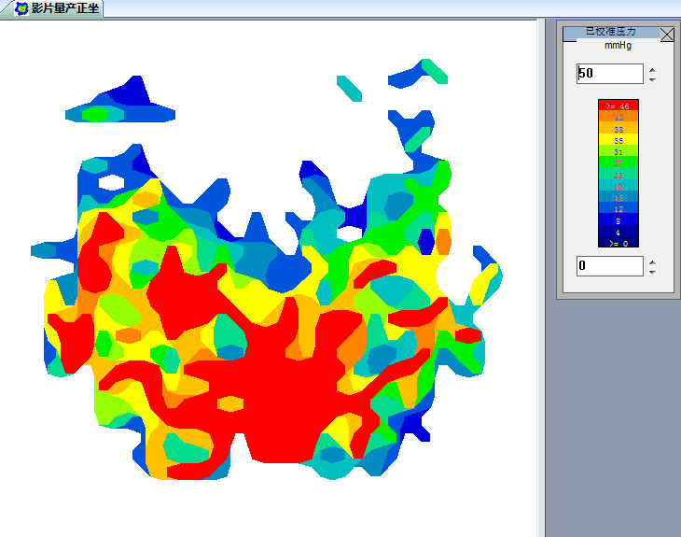

六、试验照片
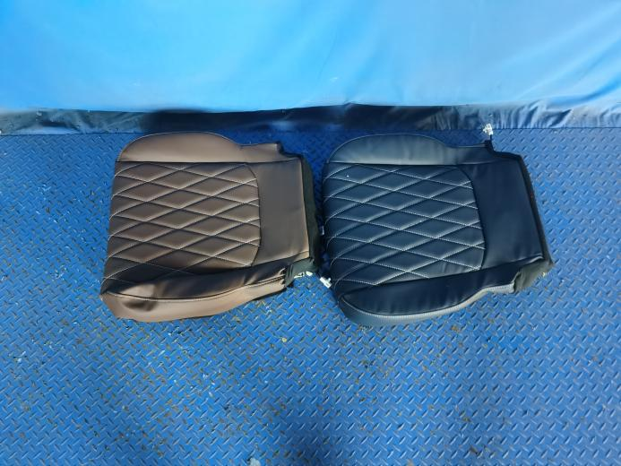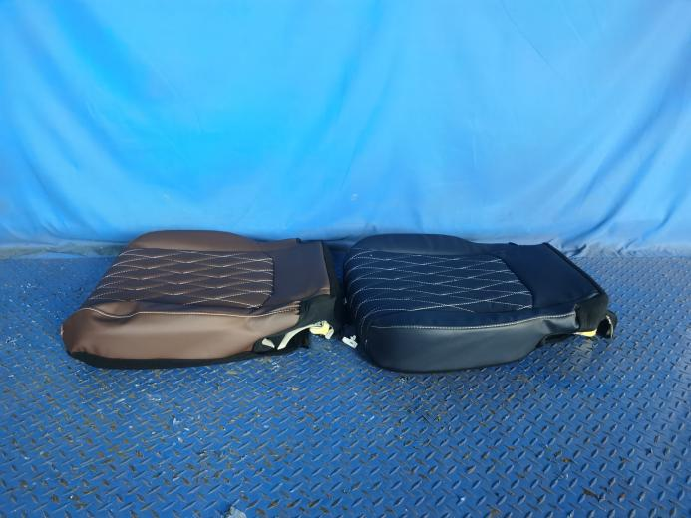
试验前
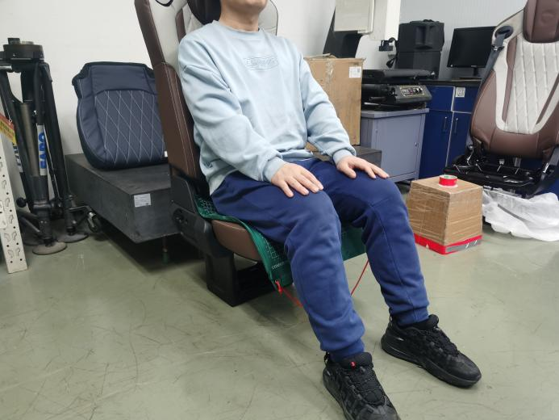
试验中
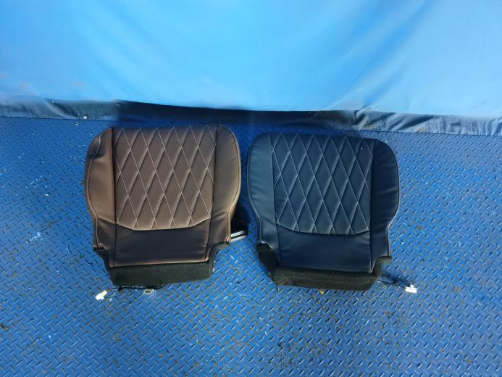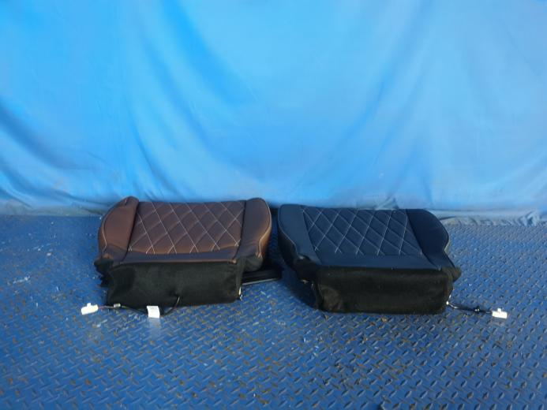
试验后
**报告结束**

